Comisión Estatal de Derechos Humanos del Estado de Aguascalientes
Notas a los Estados Financieros
correspondientes al 30 de junio de 2023

c) NOTAS DE GESTIÓN ADMINISTRATIVA

1. Introducción:

Breve descripción de las actividades principales de la entidad.

Los Derechos Humanos, también llamados Derechos Fundamentales o Derechos del Hombre, pueden definirse como aquellos atributos o facultades propias a la naturaleza del hombre, no conferidos por la Ley o autoridad alguna, pero sí reconocidas por éstas; cuyo pleno ejercicio le concede integridad como tal y cuyo respeto ayudará a generar condiciones de vida que le permitan desarrollar valores y cualidades para realizarse como ser humano.
El reconocimiento de estos derechos, primero al interior de las sociedades y luego a nivel universal, surgió como consecuencia de las diversas violaciones de los derechos humanos cometidos por los propios Estados con el surgimiento de regímenes totalitarios, guerras de independencia, revoluciones, conflictos internacionales, entre otros procesos sociales.
Las constantes atrocidades contra la dignidad de la persona humana han demostrado la insuficiencia del reconocimiento de los Derechos Humanos en los textos constitucionales de los países y de sus mecanismos internos de defensa; por ello se hace necesaria la búsqueda de nuevos mecanismos para su protección, favoreciendo así la preservación de orden y la paz social.
Los derechos fundamentales son: el derecho a la vida, derecho a la igualdad entre los hombres y mujeres y el derecho a la libertad.
Sin embargo, los Derechos Humanos no se limitan a los mencionados arriba, es un concepto sumamente amplio en el cual se inscriben tanto aquellos derechos naturales que le corresponden al hombre y la mujer por el simple hecho de existir, así como los derechos civiles, políticos, económicos, sociales y culturales que le corresponden por ser parte integrante de la sociedad y que abarcan toda aquella posibilidad que tenga el ser humano a realizarse como tal.

2. Describir el panorama Económico y Financiero:

El gasto Público de la Comisión está orientado a cumplir sus objetivos fundamentales como lo son: la protección, defensa, promoción, estudio y divulgación de los derechos humanos, así como propiciar una cultura de respeto a los mismos.

Los objetivos de la Comisión Estatal (CDHEA) son similares a los de la Comisión Nacional de los Derechos Humanos (CNDH), aunque su ámbito de competencia es distinto.

La Comisión Estatal, atiende quejas y denuncias en contra de actos u omisiones de naturaleza administrativa provenientes de cualquier autoridad o servidor público de carácter estatal o municipal que violen los derechos humanos.

La estructura orgánica está conformada por un Presidente, que ejerce la representación legal de la Institución, un Consejo Consultivo, una Secretaría General, un Visitador general, un Órgano Interno de Control, una Dirección de Educación, dos Coordinaciones, siendo estas: Coordinación Administrativa y Coordinación de Seguimiento Vinculación y Transparencia; la Unidad de Control Documental y Análisis, la Unidad de Difusión así como personal proyectistas, profesionales investigadores, administrativos y técnicos necesarios para el desarrollo de las actividades.

3. Autorización e Historia:

a) Fecha de creación del ente.

Se crea como Procuraduría de Protección Ciudadana como organismo descentralizado de conformidad con la Ley que le da origen publicada en el Periódico Oficial del Estado el 1 de mayo de 1994.

b) Principales cambios en su estructura

Posteriormente se publica en el Periódico Oficial del Estado el 14 de octubre del 2002 la Ley que da origen a la Comisión de Derechos Humanos del Estado de Aguascalientes, abrogada el 10 de febrero de 2003, misma que a su vez fue abrogada el 10 de junio de 2013 y que ha sido reformada mediante publicaciones en el Periódico Oficial del Estado los días 08 de junio de 2015, 03 de julio de 2017, 03 de septiembre de 2019, 30 de septiembre de 2019 y 16 de mayo de 2022, misma Ley que se encuentra vigente.

El Reglamento Interno vigente de la Comisión fue publicado en el Periódico Oficial del Estado el 2 de abril de 2018; los días 27 de agosto de 2018, 10 de febrero de 2020, 28 de septiembre de 2020, 08 de marzo de 2022, 30 de mayo de 2022 y 07 de noviembre de 2022 fueron publicadas en el Periódico Oficial del Estado reformas y adiciones al mismo reglamento.

4. Organización y Objeto Social

- Objeto social. - La protección de los Derechos Humanos de la ciudadanía.

- Principal actividad. - Promover y salvaguardar las garantías individuales y sociales consagradas en la Constitución Política de los Estados Unidos Mexicanos, los contenidos en la Declaración Universal de los Derechos Humanos, así como los contenidos en tratados, convenciones y acuerdos internacionales que México haya celebrado, celebre o forme parte.

- Ejercicio fiscal. - 2023

d) Régimen jurídico. - Órgano Autónomo en su gestión y presupuesto con personalidad jurídica y patrimonio propios en términos de lo dispuesto por el Artículo 102 apartado B de la Constitución Política de los Estados Unidos Mexicanos.

- Consideraciones fiscales del ente: Retenciones del Impuesto Sobre la Renta, Impuesto Sobre Nómina y disposiciones sociales que enmarcan la obligatoriedad en prestaciones económicas sociales del Instituto de Seguridad y Servicios Sociales para los Servidores Públicos del Estado de Aguascalientes (ISSSSPEA).

- Estructura organizacional básica. - Presidente
Consejo
La junta
Secretaría General
Coordinación Administrativa
Coordinación de Seguimiento, Vinculación y Seguimiento

Visitaduría
Órgano Interno de Control
Dirección de Educación

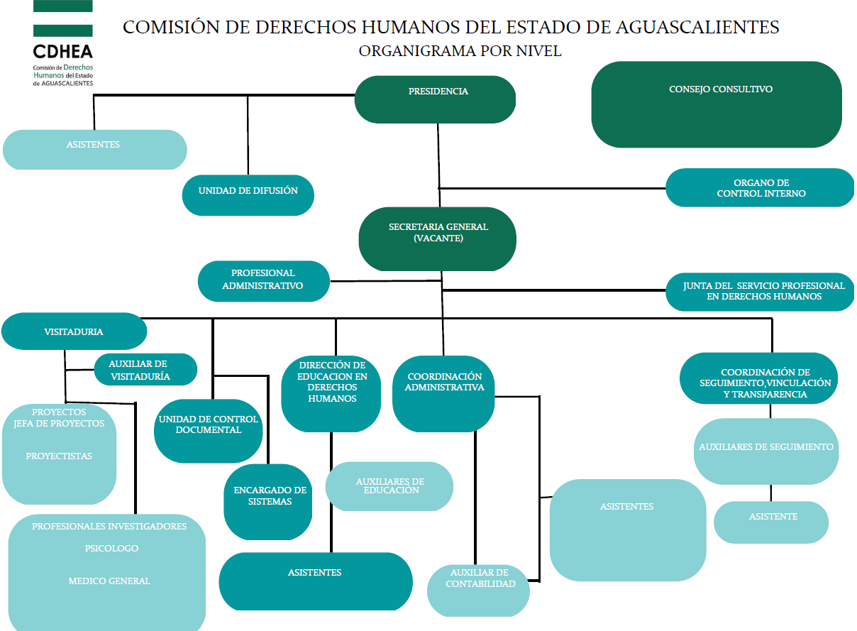

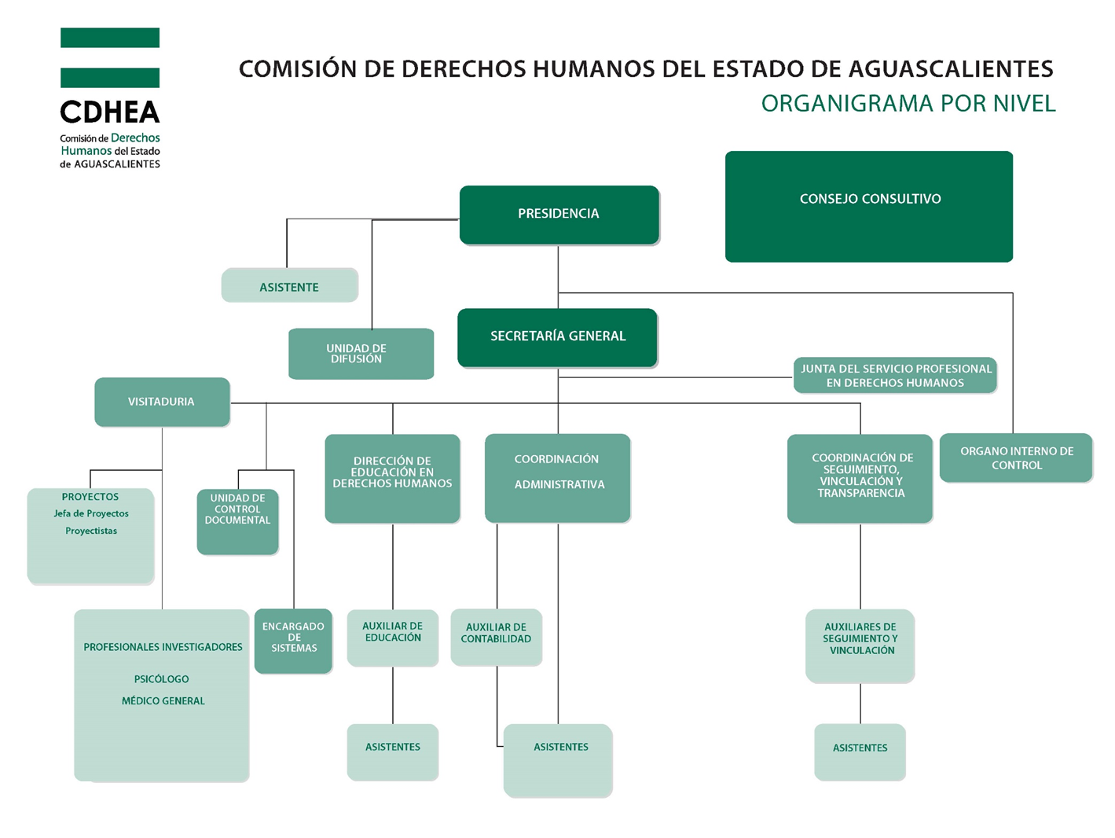g) Fideicomisos, mandatos y análogos de los cuales es fideicomitente o fideicomisario.

“Esta nota no le aplica al ente público”

5. Bases de Preparación de los Estados Financieros:

a) Si se ha observado la normatividad emitida por el CONAC y las disposiciones legales aplicables.
Se han aplicado los siguientes documentos del CONAC en cuanto a nuestro ámbito de competencia:

Norma General
Marco conceptual de Contabilidad Gubernamental
Postulados básicos de Contabilidad Gubernamental

Clasificadores Presupuestarios
Clasificador por Rubros de Ingresos
Clasificación Administrativa
Clasificación Funcional del Gasto
Clasificación Programática
Clasificador por Tipo de Gasto
Clasificador por Objeto del Gasto
Clasificador por Fuentes de Financiamiento
Clasificación Económica de los Ingresos, de los Gastos y del Financiamiento de los Entes Públicos

Reglas de registro
Principales Reglas de Registro y Valoración del Patrimonio (Elementos Generales)
Reglas Específicas del Registro y Valoración del Patrimonio
Normas y Metodología para la Determinación de los Momentos Contables de los Ingresos
Normas y Metodología para la Determinación de los Momentos Contables de los Egresos
Lineamientos que deberán observar los entes públicos para registrar en las cuentas de activo los fideicomisos sin estructura orgánica y contratos análogos, incluyendo mandatos
Parámetros de Estimación de Vida Útil
Acuerdo por el que se emite el formato de conciliación entre los ingresos presupuestarios y contables, así como entre los egresos presupuestarios y los gastos contables
Lineamientos para el registro presupuestario y contable de los Recursos del Fondo de Aportaciones para la Nómina Educativa y Gasto Operativo
Lineamientos para el registro de los Recursos del Fondo de Aportaciones Múltiples para las operaciones derivadas del Programa de Mejoramiento de la Infraestructura Física Educativa (Programa Escuelas al CIEN).
Manuales simplificados municipios
Acuerdo por el que se armoniza la estructura de las cuentas públicas
Norma en materia de consolidación de Estados Financieros y demás información contable

Lineamientos de control
Lineamientos para el Registro Auxiliar Sujeto a Inventario de Bienes Arqueológicos, Artísticos e Históricos Bajo Custodia de los Entes Públicos
Lineamientos Mínimos relativos al Diseño e Integración del Registro en los Libros Diario, Mayor e Inventarios y Balances (Registro Electrónico)
Lineamientos para la elaboración del Catálogo de Bienes que permita la interrelación automática con el Clasificador por Objeto del Gasto y la Lista de Cuentas
Lineamientos dirigidos a asegurar que el Sistema de Contabilidad Gubernamental facilite el Registro y Control de los Inventarios de los Bienes Muebles e Inmuebles de los Entes Públicos
Lineamientos para la Elaboración del Catálogo de Bienes Inmuebles que Permita la Interrelación Automática con el Clasificador por Objeto del Gasto y la Lista de Cuentas
Acuerdo por el que se determina la norma para establecer la estructura del formato de la relación de bienes que componen el patrimonio del ente público
Acuerdo por el que se determina la norma de información financiera para precisar los alcances del Acuerdo 1 aprobado por el Consejo Nacional de Armonización Contable, en reunión del 3 de mayo de 2013 y publicado el 16 de mayo de 2013

Transparencia
Norma para armonizar la presentación de la información adicional a la iniciativa de la Ley de Ingresos
Norma para armonizar la presentación de la información adicional del Proyecto del Presupuesto de Egresos
Norma para la difusión a la ciudadanía de la Ley de Ingresos y del Presupuesto de Egresos
Norma para establecer la estructura del Calendario de Ingresos base mensual
Norma para establecer la estructura del Calendario del Presupuesto de Egresos base mensual
Norma para establecer la estructura de información de montos pagados por ayudas y subsidios
Normas para establecer la estructura de información del formato del ejercicio y destino de gasto federalizado y reintegros
Norma para establecer la estructura de información de la relación de las cuentas bancarias productivas específicas que se presentan en la cuenta pública, en las cuales se depositen los recursos federales transferidos

Pbr-SED
Lineamientos sobre los Indicadores para Medir los Avances Físicos y Financieros relacionados con los Recursos Públicos Federales
Lineamientos para la construcción y diseño de indicadores de desempeño mediante la Metodología de Marco Lógico

b) La normatividad aplicada para el reconocimiento, valuación y revelación de los diferentes rubros de la información financiera, así como las bases de medición utilizadas para la elaboración de los estados financieros; por ejemplo: costo histórico, valor de realización, valor razonable, valor de recuperación o cualquier otro método empleado y los criterios de aplicación de los mismos.
Principales Reglas de Registro y Valoración del Patrimonio (Elementos Generales)
Reglas Específicas del Registro y Valoración del Patrimonio

c) Postulados básicos.
Los postulados básicos del CONAC en lo que resulte aplicable
Son los elementos fundamentales que configuran el SCG, teniendo incidencia en la identificación, el análisis, la interpretación, la captación, el procesamiento y el reconocimiento de las transformaciones, transacciones y otros eventos que afectan el ente público y sustentan de manera técnica el registro de las operaciones, la
elaboración y presentación de estados financieros; basados en su razonamiento, eficiencia demostrada, respaldo en legislación especializada y aplicación de la Ley de Contabilidad, con la finalidad de uniformar los métodos, procedimientos y prácticas contables.

1) Sustancia Económica
2) Entes Públicos
3) Existencia Permanente
4) Revelación Suficiente
5) Importancia Relativa
6) Registro e Integración Presupuestaria
7) Consolidación de la Información Financiera
8) Devengo Contable
9) Valuación
10) Dualidad Económica
11) Consistencia

d) Normatividad supletoria. En caso de emplear varios grupos de normatividades (normatividades supletorias), deberá realizar la justificación razonable correspondiente, su alineación con los PBCG y a las características cualitativas asociadas descritas en el MCCG (documentos publicados en el Diario Oficial de la Federación, agosto 2009).
NO APLICA

e) Para las entidades que por primera vez estén implementando la base devengado de acuerdo a la Ley de Contabilidad, deberán:

*Revelar las nuevas políticas de reconocimiento:
Esta nota no le aplica al ente público

*Plan de implementación:
Esta nota no le aplica al ente público

*Revelar los cambios en las políticas, la clasificación y medición de las mismas, así como su impacto en la información financiera:
Esta nota no le aplica al ente público

6. Políticas de Contabilidad Significativas:

a) Actualización: se informará del método utilizado para la actualización del valor de los activos, pasivos y Hacienda Pública/Patrimonio y las razones de dicha elección. Así como informar de la desconexión o reconexión inflacionaria:

Esta nota no le aplica al ente público

b) Informar sobre la realización de operaciones en el extranjero y de sus efectos en la información financiera gubernamental:

Esta nota no le aplica al ente público

c) Método de valuación de la inversión en acciones de Compañías subsidiarias no consolidadas y asociadas:

Esta nota no le aplica al ente público

d) Sistema y método de valuación de inventarios y costo de lo vendido:

Esta nota no le aplica al ente público

e) Beneficios a empleados: revelar el cálculo de la reserva actuarial, valor presente de los ingresos esperados comparado con el valor presente de la estimación de gastos tanto de los beneficiarios actuales como futuros:

Esta nota no le aplica al ente público

f) Provisiones: objetivo de su creación, monto y plazo:

Lineamientos para pasivos laborales

g) Reservas: objetivo de su creación, monto y plazo:

Se genera una reserva para el finiquito de la presidenta en turno de acuerdo con la normatividad respectiva, reserva que al 30 de junio de 2023 es en cantidad de $ 260,929.27 (Doscientos sesenta mil novecientos veintinueve pesos 27/100 M.N.); en 2020 se inició con la creación de una reserva para obligaciones laborales que se generan por el transcurso del tiempo (Prima de antigüedad), reserva que al 30 de junio de 2023 es en cantidad de $118,830.12 (Ciento dieciocho mil ochocientos treinta pesos 12/100 M.N.).

h) Cambios en políticas contables y corrección de errores junto con la revelación de los efectos que se tendrá en la información financiera del ente público, ya sea retrospectivos o prospectivos:

Esta nota no le aplica al ente público

i) Reclasificaciones: Se deben revelar todos aquellos movimientos entre cuentas por efectos de cambios en los tipos de operaciones:

Esta nota no le aplica al ente público

j) Depuración y cancelación de saldos:

Esta nota no le aplica al ente público

7. Posición en Moneda Extranjera y Protección por Riesgo Cambiario:

a) Activos en moneda extranjera:

Esta nota no le aplica al ente público

b) Pasivos en moneda extranjera:

Esta nota no le aplica al ente público

c) Posición en moneda extranjera:

Esta nota no le aplica al ente público

d) Tipo de cambio:

Esta nota no le aplica al ente público

e) Equivalente en moneda nacional:

Esta nota no le aplica al ente público

Lo anterior por cada tipo de moneda extranjera que se encuentre en los rubros de activo y pasivo.

Adicionalmente se informará sobre los métodos de protección de riesgo por variaciones en el tipo de cambio.

Esta nota no le aplica al ente público

8. Reporte Analítico del Activo:

a) Vida útil o porcentajes de depreciación, deterioro o amortización utilizados en los diferentes tipos de activos:

Se utiliza la depreciación en línea recta mensual

b) Cambios en el porcentaje de depreciación o valor residual de los activos:

Esta nota no le aplica al ente público

c) Importe de los gastos capitalizados en el ejercicio, tanto financieros como de investigación y desarrollo:

Esta nota no le aplica al ente público

d) Riesgos por tipo de cambio o tipo de interés de las inversiones financieras:

Esta nota no le aplica al ente público

e) Valor activado en el ejercicio de los bienes construidos por la entidad:

No existe capitalización

f) Otras circunstancias de carácter significativo que afecten el activo, tales como bienes en garantía, señalados en embargos, litigios, títulos de inversiones entregados en garantías, baja significativa del valor de inversiones financieras, etc.:

Esta nota no le aplica al ente público

g) Desmantelamiento de Activos, procedimientos, implicaciones, efectos contables:

Esta nota no le aplica al ente público

h) Administración de activos; planeación con el objetivo de que el ente los utilice de manera más efectiva:

Los bienes no son de beneficio a la comunidad son para la operación del ente autónomo

Adicionalmente, se deben incluir las explicaciones de las principales variaciones en el activo, en cuadros comparativos como sigue:

a) Inversiones en valores:

Se tiene una cuenta maestra (productiva) en la Institución Bancaria Banco del Bajío S.A. con la finalidad de que el sobrante de efectivo no esté ocioso, generando así productos por concepto de Rendimientos Bancarios.

b) Patrimonio de Organismos descentralizados de Control Presupuestario Indirecto:

Esta nota no le aplica al ente público

c) Inversiones en empresas de participación mayoritaria:

Esta nota no le aplica al ente público

d) Inversiones en empresas de participación minoritaria:

Esta nota no le aplica al ente público

e) Patrimonio de organismos descentralizados de control presupuestario directo, según corresponda:

Esta nota no le aplica al ente público

9. Fideicomisos, Mandatos y Análogos:

a) Por ramo administrativo que los reporta:

Esta nota no le aplica al ente público

b) Enlistar los de mayor monto de disponibilidad, relacionando aquéllos que conforman el 80% de las disponibilidades:

Esta nota no le aplica al ente público

10. Reporte de la Recaudación:

a) Análisis del comportamiento de la recaudación correspondiente al ente público o cualquier tipo de ingreso, de forma separada los ingresos locales de los federales:

Esta nota no le aplica al ente público

b) Proyección de la recaudación e ingresos en el mediano plazo:

Esta nota no le aplica al ente público

11. Información sobre la Deuda y el Reporte Analítico de la Deuda:

a) Utilizar al menos los siguientes indicadores: deuda respecto al PIB y deuda respecto a la recaudación tomando, como mínimo, un período igual o menor a 5 años.

Esta nota no le aplica al ente público

b) Información de manera agrupada por tipo de valor gubernamental o instrumento financiero en la que se consideren intereses, comisiones, tasa, perfil de vencimiento y otros gastos de la deuda.

Esta nota no le aplica al ente público

12. Calificaciones otorgadas:

Informar, tanto del ente público como cualquier transacción realizada, que haya sido sujeta a una calificación crediticia:

Esta nota no le aplica al ente público

13. Proceso de Mejora:

a) Principales Políticas de control interno:

Criterios de Racionalidad, Austeridad y Disciplina Presupuestal para el ejercicio fiscal 2022.

b) Medidas de desempeño financiero, metas y alcance:

Evaluación al desempeño Institucional

14. Información por Segmentos:

Cuando se considere necesario se podrá revelar la información financiera de manera segmentada debido a la diversidad de las actividades y operaciones que realizan los entes públicos, ya que la misma proporciona información acerca de las diferentes actividades operativas en las cuales participa, de los productos o servicios que maneja, de las diferentes áreas geográficas, de los grupos homogéneos con el objetivo de entender el desempeño del ente, evaluar mejor los riesgos y beneficios del mismo; y entenderlo como un todo y sus partes integrantes.

Consecuentemente, esta información contribuye al análisis más preciso de la situación financiera, grados y fuentes de riesgo y crecimiento potencial de negocio.

Esta nota no le aplica al ente público

15. Eventos Posteriores al Cierre:

El ente público informará el efecto en sus estados financieros de aquellos hechos ocurridos en el período posterior al que informa, que proporcionan mayor evidencia sobre eventos que le afectan económicamente y que no se conocían a la fecha de cierre.
Esta nota no le aplica al ente público

16. Partes Relacionadas:

Se debe establecer por escrito que no existen partes relacionadas que pudieran ejercer influencia significativa sobre la toma de decisiones financieras y operativas:

Esta nota no le aplica al ente público

17. Responsabilidad Sobre la Presentación Razonable de la Información Contable:

Bajo protesta de decir verdad declaramos que los Estados Financieros y sus notas, son razonablemente correctos y son responsabilidad del emisor.

Mtra. Yessica Janet Pérez Carreón
Presidenta

C.P. Ma. Magdalena Díaz Martínez
Coordinadora Administrativa

